**TRANSVIP SA .** Es una empresa de transporte, logística, almacenamiento y distribución **certificada bajo las normas** (ver Certificados Adjuntos)

* **ISO IRAM 9001/08 “Calidad”**
* **ISO IRAM 14001/05 “Medio Ambiente”**
* **PCRMA de la Cámara de la Industria Química y Petroquímica.**
* **Inscriptos en el SEDRONAR**

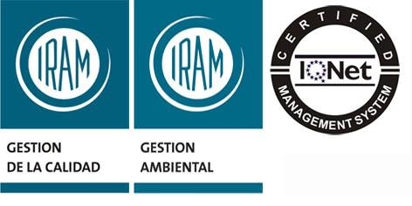 

**TRANSVIP S.A.: Creada por los hermanos Giusti , cumplió mas de 42 años de trayectoria, es una empresa con experiencia que cumple con todos los requisitos del mercado actual en materia de transporte.**

Manejada por personal altamente capacitado en Logística y Distribución hoy es una empresa adherida al **Programa del Cuidado Responsable del Medio Ambiente** ofreciendo un servicio de transporte seguro de cargas a granel no peligrosas, peligrosas y cargas seca, satisfaciendo al máximo a nuestros grandes clientes, empresas reconocidas que pretenden de sus proveedores las máximas condiciones de seguridad, calidad, y responsabilidad, cumpliendo TRANSVIP SA con las mismas y actualizándose diariamente para seguir siendo la empresa que queremos ser.

**NUESTRA POLITICA**

Somos una empresa que realiza sus actividades de transporte de cargas basándose en que la recepción del servicio prestado llegue a nuestros clientes de modo tal que satisfaga sus necesidades, al mismo tiempo garantizando que se cumplan los objetivos establecidos en cuanto a Calidad y Medio Ambiente

Para desarrollar dichas actividades la dirección de MASTER TRANSP SRL establece y garantiza que:

RESPONSABILIDAD SOCIAL

Las grandes empresas persiguen que la calidad de su servicio vaya acompañado de un modelo de crecimiento asociado a la Responsabilidad Social y Preservación del Medio Ambiente, por lo que MASTER TRANSP SRL asume dicho modelo por sentirse parte de ese crecimiento y se compromete plenamente en asegurar el cumplimiento que eso implica, contemplando en su Programa de Capacitación Anual actitudes dirigidas a la Sociedad en General para brindarle a la sociedad información sobre las actividades de la empresa y su correcto accionar.

SATISFACCION AL CLIENTE

Todos sus empleados están comprometidos con cumplir los requisitos establecidos por el cliente, la calidad en la prestación del servicio y la prevención de la contaminación ambiental.

REQUISITOS LEGALES

Se identifica de manera continua el cumplimiento de los Requisitos Legales y Reglamentarios como también los requisitos suscriptos por la empresa, asignando los recursos necesarios para su cumplimiento.

MEJORA CONTINUA

Hacer de la Mejora Continua un compromiso excluyente en todas las actividades que se realizan a nombre de nuestra empresa.

SEGURIDAD Y BIENESTAR

Proporcionándoles a los empleados un lugar de trabajo seguro y saludable, capacitando periódicamente en la toma de conciencia de una conducta basada en la seguridad, calidad y Medio Ambiente.

COMPROMISO CON EL MEDIO AMBIENTE

Ser concientes de que la naturaleza es la principal fuente de vida, en prevención a la contaminación estamos adheridos voluntariamente al Programa de Cuidado Responsable de Medio Ambiente de la CIQyP. Asignando recursos para la reduccion de emisiones y desperdicios durante las operaciones y mantenimiento.

Estas certificaciones (arriba mencionadas) llevan a la empresa a contar con un Sistema de Gestión controlado que cuenta con los requisitos técnicos aplicables al transporte tanto en el marco regulatorio legal aplicable bajo una Matriz de **RL&R** (Requisitos Legales y Reglamentarios) actualizado de cada jurisdicción donde se deba prestar el servicio de transporte de carga. /Cumplimiento de la Ley 24449 con sus modificaciones, Decretos y Resoluciones) Esto es acompañado por una evaluación de **Aspectos e Impactos Ambientales** que aseguran el correcto proceder en caso de asociar nuestra actividad con un posible acontecimiento no fortuito que afecte el Medio Ambiente. A su vez la empresa cuenta con capacidad para emitir informes customizados a través de un Sistema Informático diseñado para tal fin

Por consecuencia contamos ademas, con toda la documentación actualizada relacionada tanto a la empresa como a los chóferes (licencias, cursos, Aptos, Clausulas ART) como de las unidades (Pólizas (incluye daño ambiental, ver póliza), Revisiones Técnicas Obligatorias, RUTA, Patentes, Títulos entre otros)

Ademas de estar asociados al **CIPET** que es un Centro de Información para Emergencias en el Transporte tanto la empresa como todas las unidades pertenecientes a la misma.

TRANSVIP SA Cuenta con un Sistema Informático que mantiene actualizado todos los vencimientos y tiene un **Programa de Mantenimiento Preventivo de la Unidades** totalmente independiente a los de fabricación que mantiene a las unidades bajo riguroso control (cambios de aceite, filtros, cubiertas, baterías, frenos, luces, entre otros)

Incluyendo un sistema de aviso para la realización de mantenimientos puntuales (sistema eléctrico, hidráulico, suspensión, pernos, plato, enganches, etc) actuando de una manera sincronizada de días/kilómetros realizados.

**La empresa cuenta con los siguientes asesores:**

* **Asesoría Ambiental, el Ing. Andrés Carbajo / Ricardo Singarella**
* **Medicina Laboral Privada (Maximiliano Almiron)**
* **H&S (Higiene y Seguridad) el Ing. Oscar D'orto.**

**CHOFERES** (también fleteros)

Todos los chóferes pertenecientes a nuestra Empresa y/o que realicen tareas a nombre de la misma cuentan con:

* Documentación para conducir
* Telefonía Celular con manos Libres.
* Seguro de Vida Obligatorio.
* Clausula No Repetición
* ART (Nomina empleados)
* Libre Deuda Sindical
* Chequeos médicos legales y extras (propuestos por nuestro Medico Laboral Privado)
* EPP (Elementos Protección Personal)
* Teléfonos útiles del CIPET.
* Capacitaciones mensuales de Riesgos Potenciales y otros temas.
* Etc.

**UNIDADES** (Se adjunta listado de unidades correspondientes a la empresa)

Todas nuestras unidades y/o que realicen tareas a nombre de la misma cuentan con:

* Documentación Obligatoria para viajar
* **Custodia Satelital**
* Kit de Emergencia
* Elementos de Seguridad
* Tacografos.
* Plan de Emergencia x escrito.
* Capacitaciones

Y los mantenimientos de las unidades se realizan en Taller Mecánico diseñado para realizar los mantenimientos Preventivos, logrando actualizaciones constantes de las revisiones de los sistemas críticos ( Control de Neumáticos, Sistema eléctrico, Frenos, luces, cambios de aceites y filtros, control de pernos, enganches platos entre otros mantenimientos)

**TALLER DE MANTENIMIENTO** (Predio propio)

* Fosas con tapas de seguridad
* Sensores infrarrojos y alarma con cámaras de seguridad
* Sensores magnéticos blindados en portones para seguridad
* Teléfonos
* Alarmas y sensores.
* Matafuegos y elementos de H&S. entre otros.

**El predio cuenta ademas con las siguientes instalaciones....**

El taller se encuentra dentro del predio TRANSVIP SA que ademas cuenta con las siguientes instalaciones, **playa de estacionamiento**, deposito de almacenamiento, oficinas administrativas independientes, sala de reuniones y capacitaciones del presonal, vestuarios y parrileros :

**DEPOSITO** **(750 m cubiertos) Alta tecnología en cuestión de seguridad:**



* Barreras de contención de derrames
* Barreras ópticas detectores de humo
* Detectores fotoeléctricos de humo
* Detectores de incremento de temperaturas
* Sensores infrarrojos y alarma con cámaras de seguridad
* Sensores magnéticos blindados para seguridad
* Teléfonos
* Matafuegos y elementos de H&S. entre otros.

**OFICINAS**



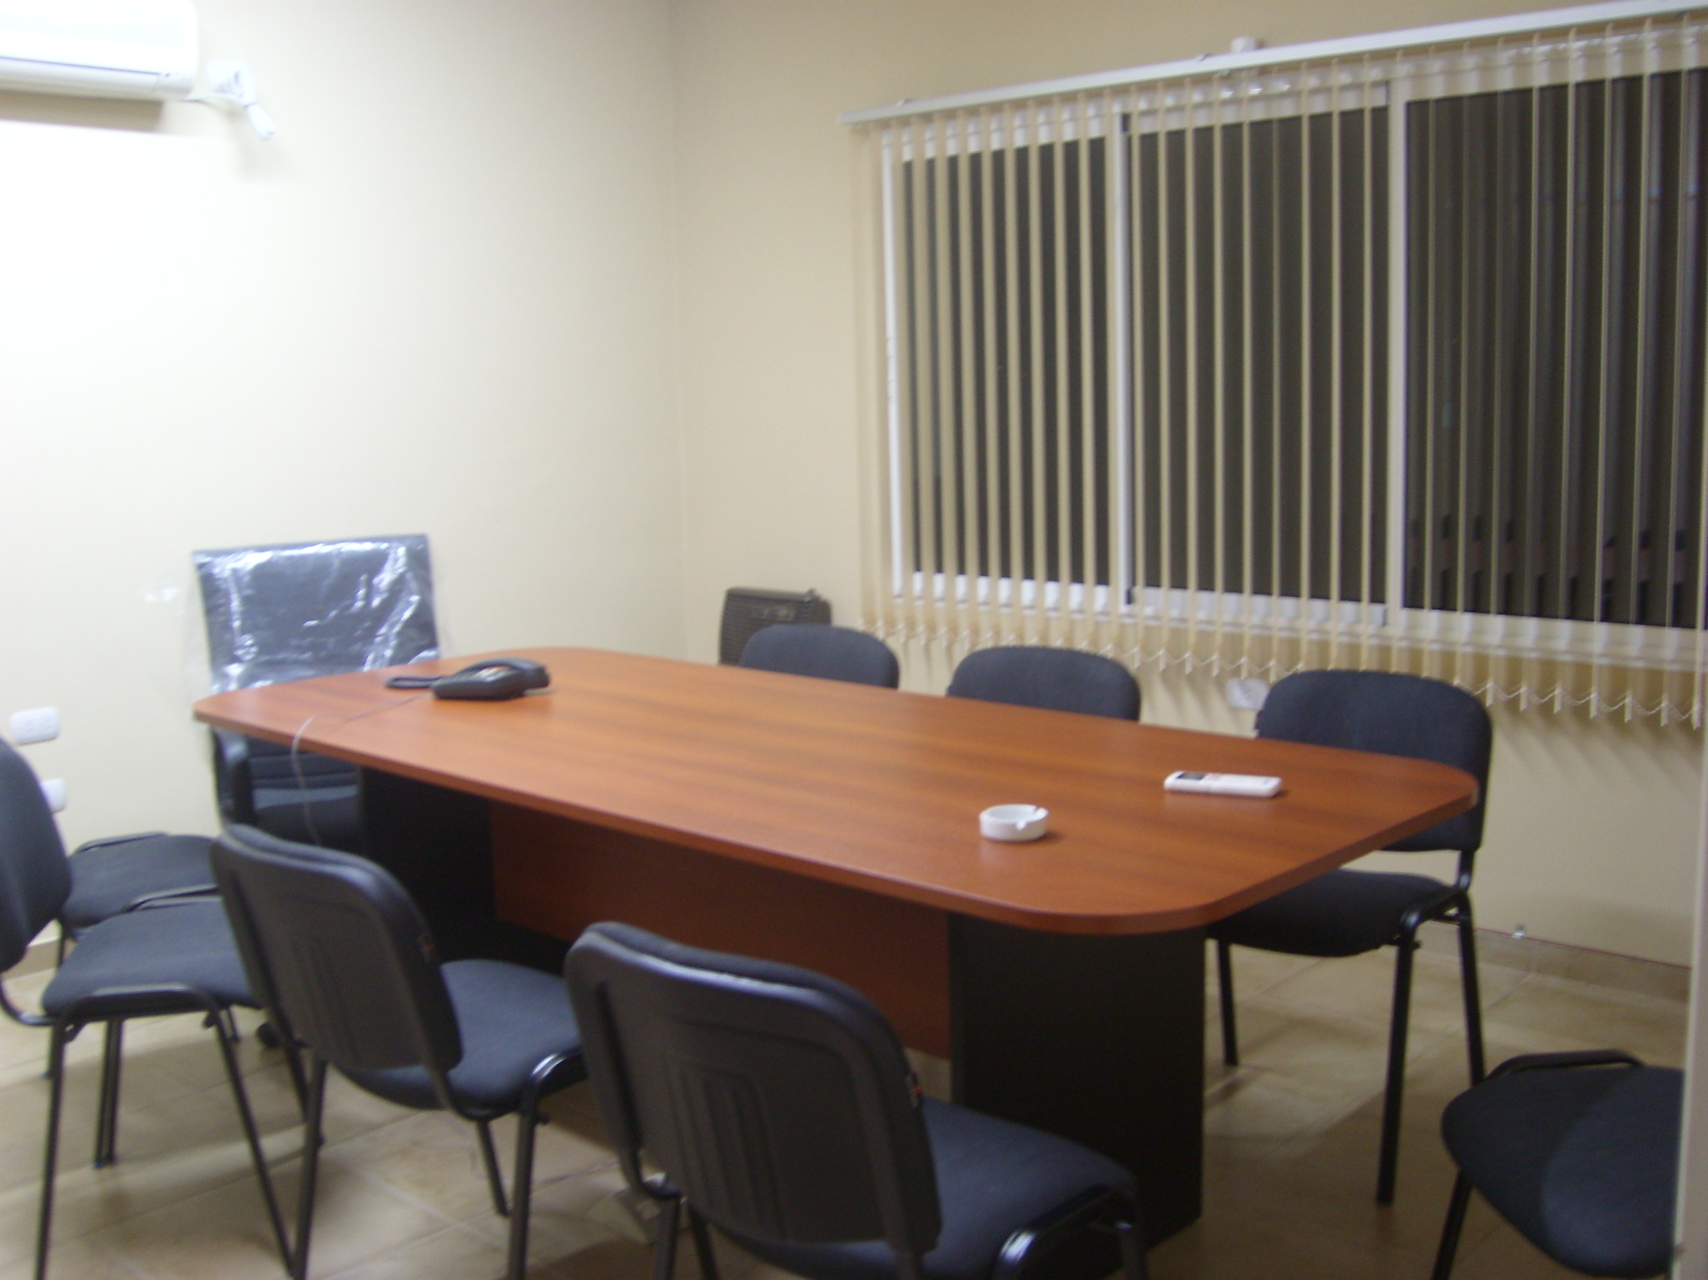

* 2 oficinas equipadas con PC con monitores LCD 17”
* 1 sala de reuniones con opción a oficina.
* Aire acondicionado frió/calor
* Alarma y sensores infrarrojos
* Baño y cocina
* Cámara de Seguridad
* Conectorizado de red y telefonía central

**SALA DE CAPACITACIONES**



* Con capacidad para 20 personas
* Parrillero
* Cocina
* Vestuarios
* Aire Acondicionado
* Alarma y sensores infrarrojos
* Detectores de monóxido de carbono.
* Detectores de gas en la cocina

El ingreso al predio esta monitoreado con cámaras de seguridad y apertura automática de portón de ingreso con garita de vigilancia las 24 horas.

**CONTACTOS**

Para mas información los invitamos a visitar nuestra pagina web

[**www.**](http://www.transvip.com.ar/)**transvip.com.ar**

Estamos a vuestra disposición para concretar una cita donde se explicaran detalladamente cada una de las alternativas posibles. Nuestro principal objetivo es SATISFACER SUS NECESIDADES.

Daniel Bracalenti Tel:03400-15442408

Daniel Bracalenti Barbara Giusti

Cel: 03400-15442408 Cel: 03400-15667410